Styrelsemötesprotokoll 3/2018
Allaktivitetshuset Saltskog
Namn | Närvarande
Ann Bubere | x
Karin Söderlund | x
Katrin Norman | x
Magnus Lidström | X
Anna Limell | X
Tina Carlsson | -
Bo Carlsson | -
Fredrik Skoog  Elinor Östberg | x  -

- Val av justerare
Val av justerare: Anna Limell

- Föregående protokoll
Föregående protokoll godkändes

- Ekonomi
Vi får bidrag från följande varje år: ABF, Kommunen, Neurofonden

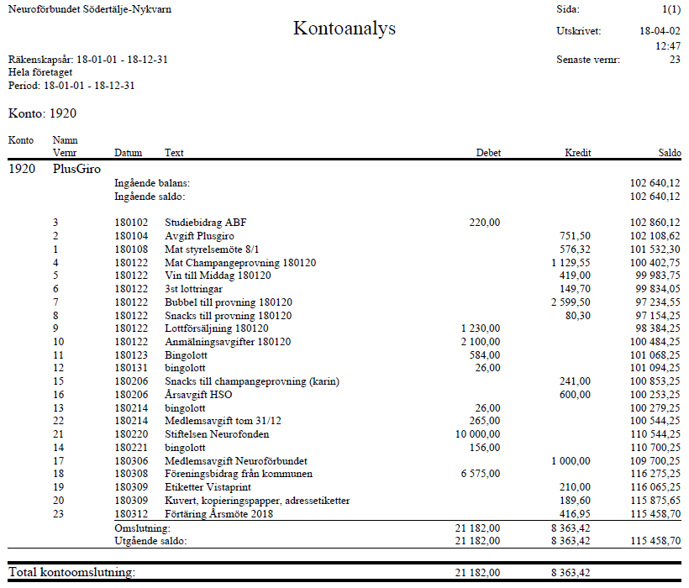

- Aktiviteter

Påskbingo 14/4 Start 15:00 (samling)
- SAMAKTIVITET MED HSO
- Anna har bokat allsalen – Ingång uppe
- Katrin och Christer Norman tar med bingo brickor m.m.
- FUB fixar fika och musik / ljud (för paus) - Anna
- Lotteri arrangeras av Neuro
  - Lotteriring
  - Pris 10 kr st.
  - Priser lotteri:
    - Påskägg - Anna
    - Kryddor – ”Kallfor chilisalt” - 2 st (Anna sponsrar)
    - .
  - Priser bingo
    - Påskägg - Anna
    - Biobiljetter – 200 kr - Anna
    - Google play kort - 100 kr - Anna
    - Tom-tits presentkort – 2 pers – Katrin
    - Soda-stream ca. 200 kr på Ö.B - Karin
    - Kolla med olika Rehab-kliniker om de har ”Give-aways” - Ann
    - Kolla med Konsulter / Företag – Magnus / Anna / Katrin
- Neuro etiketter för att ha på kläder – Anna
- Ann tar med värvningsblanketter
- Ann kollar T-shirtar för framtida bruk
- Anmälan och möjlig via: http://www.hso-sodertalje.se/aktiviteter
- Samling för styrelsen ca 14:15 (bordflyttare 14:00)

▪

Grillkväll 20/5
- Samma koncept som tidigare år
- Gillberga är bokat
- Fredrik ordnar kött
- Ann ser över text till hemsidan

Rehab aktivitet Humlegården – ca. Augusti / September
- Ann har sökt om Bidrag för ”Rekreation/rehabilitering”
- Vi räknar med ca 10 personer

Föreläsning i Oktober
- En vardag i Oktober Må/Ti 1-2a Oktober eller Ti/On 30/31 Oktober (Bosse kollar innan 8e Maj) – 18:30
- Tema för föreläsning: Rehab-resor – Ex. Kent Revdal och René Torndal
- Kvällsmåltid bjuder Ceracedeti på.

Pubkväll – November (10 November?)

Föreläsning med Östertäljehälsan föreslås. Kan de komma eller hålla informationsmöte i sina lokaler (de kanske har ett öppet hus vi kan göra reklam för).

- Skrivelser och rapporter
Södertälje kommun
- Inget nytt

ABF
- Söndag - 6 Maj – Föreningsdag – Telgehallen – 11:00-17:00
  - Karin, Magnus och Anna ordnar och deltar mellan 12:00-15:00.
  - Vi tar med saker ur presentlådan, värvningsblanketter och roll-up

HSO
Anna informerar
- HSO årsmöte 16/4. Anna Ingebrigtsen kommer föreslås som ordförande. Magnus / Anna / Bosse / Tina kommer att delta.
- Ekonomin för HSO är nu under kontroll
- En ny kanslist kommer anställas
- En hälsodag kommer att anordnas den 3/6 på Gillberga. Mer info kommer att finnas på HSOs nya hemsida: http://www.hso-sodertalje.se/aktiviteter

Neuroförbundet
- Inget nytt

- Föreningsnytt Manusstopp
Övriga manusstopp 2018: 1 juli och 1 oktober

- Nya medlemmar
Ett Nytt medlemssystem finns. Magnus visar det på nästa möte. Något i det nya systemet stämmer inte ännu då nya medlemma saknas. Undersökning pågår.

- Övriga frågor
- Boken Fyss: Ann föreslår att vi ska bjuda in Maria Hagströmmer som föreläsare om FYSS och att göra en gemensam föreläsning med HSO. Ann tar kontakt med Anna Ingebrigtsen för att planera och göra en gemensam inbjudan.
- Fredrikböcker – vi pratade om att köpa in ett antal bocker från Fredrik till föreningen att ha som priser etc, Fredrik kollar priser och leveranstid.

- Nästa möte(n)
- 8/5 kl. 18:30 – Styrelsemöte, Gruvan

- Möten för 2018 finns på hemsidan.
http://neuroforbundet.se/lokalforeningar/stockholm/sodertalje-nykvarn/styrelsedokument/styrelsemoten/

- Att-göra-lista
Beskrivning | Ansvarig | Klart | Kommentar
Skicka kallelse till styrelsemöten | Ann |  | Stående punkt
Skriv ut protokoll för påskrift | Magnus |  | Stående punkt
Boka in Neuro på ABF föreningsdag | Magnus | 1/4
Påskbingo - Fixa ljud via FUB | Anna | 14/4
Påskbingo – Lottring, Salter, presentkort SF och Playtjänster, påskägg | Anna | 14/4
Påskbingo – Ta med Neruoetiketter | Anna | 14/4 | För kläder
Påskbiongo – Köp Soda stream ÖB | Karin | 14/4
Påskbiongo – Köp presentkort tom-tits | Katrin | 14/4
Hemsidetext grillkväll | Ann | 15/4 | Skicka till Magnus
Kolla priser på böcker | Fredrik | 8/5
Kött till Grillkvällen | Fredrik | 20/5
Boka föreläsning med Ceracedeti någat av följande datum: 1-2a Oktober eller 30/31a oktober | Bosse | 27/3
Ta med material till ABF föreningsdag | Anna | 6/5
Kolla upp Neuro T-shirtar | Ann | 8/5
Kontakta Anna Ingebrigtsen HSO och föreslå gemensam FYSS föreläsning | Ann | 8/5
Kontakta Maria Hagströmmer för ev föreläsning om boken ”Fyss” | Ann | 8/5
Ringa nya medlemmar | Ann | 8/5
Kolla med rehabföretag, kosulter m.m. om de har givaways | Anna Katrin Magnus Ann | 8/5
Info till Föreningsnytt Manusstopp | Anna | 1/7

